Fleisch oder Pilze? Ein Vergleich der Inhaltsstoffe
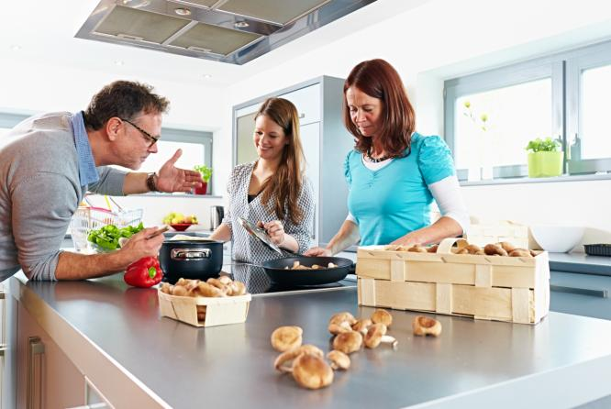
(GMH/BDC) 300 bis 600 g Fleisch pro Woche empfiehlt die Deutsche Gesellschaft für eine gesunde Ernährung. Aber im Durchschnitt sind es 1.500 g. Eine Mahlzeit ohne Fleisch- oder Wurstwaren ist für viele Menschen kaum vorstellbar. Nur bezahlen wir diese Verzehrgewohnheit mit vielen gesundheitlichen Problemen wie Übergewicht, Gicht oder Krebserkrankungen. Aber was stattdessen auf den Tisch bringen? Pilze sind eine gute Idee. Sie erinnern in Konsistenz und Geschmack an Fleisch, ihre Inhaltsstoffe unterscheiden sich aber gewaltig.
Bildnachweis: GMH/BDC

Bildunterschrift: Schon der Duft macht Appetit auf das Pilzgericht, das auch ohne Fleisch köstlich und vor allem so gesund ist.

Bilddaten in höherer Auflösung unter:
https://www.gruenes-medienhaus.de/download/2021/04/GMH_2021_15_14.jpg

100 g Schweinefleisch, das etwa die Hälfte des verzehrten Fleisches ausmacht, besitzen rund 29 g Proteine, 100 g Champignons nur 2,7 g. Trotzdem enthalten sie alle essenziellen Aminosäuren. In Schweinefleisch stecken rund 9,6 g Fett, bei den Champignons sind es nur 0,2 g, die obendrein zu zwei Dritteln aus den gesunden mehrfach ungesättigten Linol- und Linolen-Fettsäuren bestehen. Diesen Zahlen entsprechend fällt die Energiemenge, die beide dem Körper liefern, unterschiedlich aus: Das Fleisch führt dem Körper 840 kJ zu, die Pilze nur 7,6 % davon, nämlich 64 kJ. Wer Pfunde verlieren will, schafft das mit häufigen Pilzmahlzeiten besonders gut.
Wer nun meint, bei solch einer Ernährung müsse man hungrig vom Tisch aufstehen, der irrt. Nicht die Energiemenge entscheidet über das Sättigungsgefühl, sondern das Volumen, das die Mahlzeit im Magen einnimmt, und die Verweildauer. Pilze besitzen etwa das Vierfache Volumen eines gleich schweren Stücks Fleisch. Der Magen ist also viermal so schnell voll und signalisiert, dass man ausreichend Nahrung aufgenommen hat. Wie lange das Sättigungsgefühl anhält, hängt von der Verweildauer im Magen ab und da liegen Pilze mit sechs bis sieben Stunden genau zwischen den Werten für mageres – vier bis fünf Stunden - und fettes Fleisch - sieben bis acht Stunden.
Neben Eiweißen und Fetten hat Fleisch seine große Stärke bei den D- und B-Vitaminen. Aber Pilze müssen sich dahinter nicht verstecken. D-Vitamine im Fleisch sind an Fett gebunden. Wer mageres Fleisch isst, nimmt daher nur wenig von dem lebenswichtigen Vitamin auf. Dann sind Pilze als einzige nicht-tierische Quelle für das Vitamin dem Fleisch sogar überlegen. Schon 100 g von ihnen liefern 2 µg des so wichtigen Vitamins, das unter anderem für Knochen, Haut, Nerven und Abwehrkräfte verantwortlich ist. Vegetarier und Veganer, die sich nicht mit Tabletten behelfen wollen, setzen auf Pilze.
Bei den B-Vitaminen gibt es deutliche Unterschiede zwischen Fleisch und Pilzen, aber haben beide ihre Stärken:
Vitamin | 100 g Schweinefleisch | 100 g Pilze
B1 (Thiamin) | 975 µg | 100 µg
B2 (Riboflavin) | 198 µg | 450 µg
B3 (Niacin) | 4.500 µg | 4.700 µg
B5 (Pantothensäure) | 600 µg | 2.700 µg
B6 (Pyridoxin) | 392 µg | 30 µg
B7 (Biotin) | 4,8 µg | 16 µg
B9 (Folsäure) | 1 µg | 18 µg
B12 (Cobalamin) | 0,6 µg | -

Unter den Mineralstoffen steht beim Fleisch Eisen mit 1,4 mg an oberster Stelle, ohne dass die Bildung roter Blutkörperchen nicht funktioniert. Außerdem liefert Fleisch 2,1 mg Zink, das die Abwehrkräfte des Körpers stärkt. Pilze halten mit 1,1 mg Eisen dagegen, liefern rund 1 mg Zink und 0,39 mg Kupfer, das wichtig ist für stabile Knochen und Nerven. Außerdem warten sie mit 15,4 µg Selen auf, das als essenzieller Mikronährstoff unentbehrlich ist, aber vielen Menschen mangelt etwa durch vegane Ernährung, Diäten, zu viel Alkohol oder Abführmittelmissbrauch. Bei Purinen und Cholesterin schlägt die Waage ganz zugunsten der Pilze aus. 67 mg Purine bringen 100 g Schweineschnitzel mit. 100 g Champignons dagegen nur 25 mg. Und Cholesterin steht überhaupt nicht auf der Liste der Inhaltsstoffe von Pilzen. Dagegen liefern 100 g Schweinekotelett 70 mg Cholesterin und Innereien ein Vielfaches davon. Wer unter einem zu hohen Cholesterinspiegel leidet, der ist also mit leckeren Pilzmahlzeiten absolut auf der richtigen Seite.
Viele weitere interessante Informationen und Rezepte zu Speisepilzen finden Sie auf der Website www.gesunde-pilze.de.

